 |  | G  TG/266/1 Rev. Corr.  ORIGINAL: Englisch  DATUM: 2011-10-20 + 2013-03-20  + 2014-04-09
INTERNATIONALER VERBAND ZUM SCHUTZ VON PFLANZENZÜCHTUNGEN
GENF

 | AGAPANTHUS, SCHMUCKLILIE  UPOV-Code: AGAPA  Agapanthus L’Hér. | *

RICHTLINIEN

FÜR DIE DURCHFÜHRUNG DER PRÜFUNG

AUF UNTERSCHEIDBARKEIT, HOMOGENITÄT UND BESTÄNDIGKEIT

Alternative(r) Name(n):*

Botanischer Name | Englisch | Französisch | Deutsch | Spanisch
Agapanthus L’Hér. | African lily, Agapanthus, Blue lily, Lily of the Nile | Agapanthe,  Fleur d’amour | Agapanthus, Schmucklilie | Agapando, Agapanto,  Estrella de mar

Zweck dieser Richtlinien („Prüfungsrichtlinien“) ist es, die in der Allgemeinen Einführung (Dokument TG/1/3) und deren verbundenen TGP-Dokumenten enthaltenen Grundsätze in detaillierte praktische Anleitung für die harmonisierte Prüfung der Unterscheidbarkeit, der Homogenität und der Beständigkeit (DUS) umzusetzen und insbesondere geeignete Merkmale für die DUS-Prüfung und die Erstellung harmonisierter Sortenbeschreibungen auszuweisen.

VERBUNDENE DOKUMENTE

Diese Prüfungsrichtlinien sind in Verbindung mit der Allgemeine Einführung und den damit in Verbindung stehenden TGP-Dokumenten zu sehen.
INHALTSVERZEICHNIS SEITE

1. Anwendung dieser Prüfungsrichtlinien 3
2. Anforderungen an das Vermehrungsmaterial 3
3. Durchführung der Prüfung 3
3.1 Anzahl von Wachstumsperioden 3
3.2 Prüfungsort 3
3.3 Bedingungen für die Durchführung der Prüfung 3
3.4 Gestaltung der Prüfung 4
3.5 Zusätzliche Prüfungen 4
4. Prüfung der Unterscheidbarkeit, Homogenität und Beständigkeit 4
4.1 Unterscheidbarkeit 4
4.2 Homogenität 6
4.3 Beständigkeit 6
5. Gruppierung der Sorten und Organisation der Anbauprüfung 6
6. Einführung in die Merkmalstabelle 7
6.1 Merkmalskategorien 7
6.2 Ausprägungsstufen und entsprechende Noten 7
6.3 Ausprägungstypen 8
6.4 Beispielssorten 8
6.5 Legende 8
7. Table of Characteristics/Tableau des caractères/Merkmalstabelle/Tabla de caracteres 9
8. Erläuterungen zu der Merkmalstabelle 19
8.1 Erläuterungen, die mehrere Merkmale betreffen 19
8.2 Erläuterungen zu einzelnen Merkmalen 20
9. Literatur 26
10. Technischer Fragebogen 27

Anwendung dieser Prüfungsrichtlinien
Diese Prüfungsrichtlinien gelten für alle Sorten von Agapanthus L’Héritier.

Anforderungen an das Vermehrungsmaterial
2.1 Die zuständigen Behörden bestimmen, wann, wohin und in welcher Menge und Beschaffenheit das für die Prüfung der Sorte erforderliche Vermehrungsmaterial zu liefern ist. Anmelder, die Material von außerhalb des Staates, in dem die Prüfung vorgenommen wird, einreichen, müssen sicherstellen, daß alle Zollvorschriften und phytosanitären Anforderungen erfüllt sind.

2.2 Das Vermehrungsmaterial ist in Form von Pflanzen einzureichen, die in der ersten Wachstumsperiode blühen und alle maßgebenden Merkmale ausprägen können.

2.3 Die vom Anmelder einzusendende Mindestmenge an Vermehrungsmaterial sollte betragen:

10 Pflanzen

2.4 Das eingesandte Vermehrungsmaterial sollte sichtbar gesund sein, keine Wuchsmängel aufweisen und nicht von wichtigen Krankheiten oder Schädlingen befallen sein.

2.5 Das Vermehrungsmaterial darf keiner Behandlung unterzogen worden sein, die die Ausprägung der Merkmale der Sorte beeinflussen würde, es sei denn, daß die zuständigen Behörden eine solche Behandlung gestatten oder vorschreiben. Wenn es behandelt worden ist, müssen die Einzelheiten der Behandlung angegeben werden.

Durchführung der Prüfung

3.1 Anzahl von Wachstumsperioden
Die Mindestprüfungsdauer sollte in der Regel eine Wachstumsperiode betragen.

3.2 Prüfungsort
Die Prüfungen werden in der Regel an einem Ort durchgeführt. Für den Fall, daß die Prüfungen an mehr als einem Ort durchgeführt werden, wird in Dokument TGP/9, „Prüfung der Unterscheidbarkeit“, Anleitung gegeben.

3.3 Bedingungen für die Durchführung der Prüfung
3.3.1 Die Prüfungen sollten unter Bedingungen durchgeführt werden, die eine für die Ausprägung der maßgebenden Merkmale der Sorte und für die Durchführung der Prüfung zufriedenstellende Pflanzenentwicklung sicherstellen.

    - Visuelle Erfassung der Farbe

Da das Tageslicht schwankt, sollten Farbbestimmungen mit Hilfe einer Farbkarte entweder in einem geeigneten Raum mit künstlichem Tageslicht oder zur Mittagszeit in einem Raum ohne direkte Sonneneinstrahlung vorgenommen werden. Die spektrale Verteilung der Lichtquelle für das künstliche Tageslicht sollte dem C.I.E.-Standard von bevorzugtem Tageslicht D 6500 mit den im „British Standard 950“, Teil I, festgelegten Toleranzen entsprechen. Die Bestimmungen an dem Pflanzenteil sollten mit weißem Hintergrund erfolgen. Die Farbkarte und die Version der verwendeten Farbkarte sollten in der Sortenbeschreibung angegeben werden.

3.4 Gestaltung der Prüfung
3.4.1 Jede Prüfung sollte so gestaltet werden, daß sie insgesamt mindestens 10 Pflanzen umfaßt.

3.4.2 Die Prüfung sollte so gestaltet werden, daß den Beständen die für Messungen und Zählungen benötigten Pflanzen oder Pflanzenteile entnommen werden können, ohne daß dadurch die Beobachtungen, die bis zum Abschluß der Wachstumsperiode durchzuführen sind, beeinträchtigt werden.

3.5 Zusätzliche Prüfungen
Zusätzliche Prüfungen für die Prüfung maßgebender Merkmale können durchgeführt werden.

Prüfung der Unterscheidbarkeit, Homogenität und Beständigkeit

4.1 Unterscheidbarkeit

4.1.1 Allgemeine Empfehlungen

Es ist für Benutzer dieser Prüfungsrichtlinien besonders wichtig, die Allgemeine Einführung zu konsultieren, bevor sie Entscheidungen bezüglich der Unterscheidbarkeit treffen. Folgende Punkte werden jedoch zur ausführlicheren Darlegung oder zur Betonung in diesen Prüfungsrichtlinien aufgeführt.

4.1.2 Stabile Unterschiede

Die zwischen Sorten erfaßten Unterschiede können so deutlich sein, daß nicht mehr als eine Wachstumsperiode notwendig ist. Außerdem ist der Umwelteinfluß unter bestimmten Umständen nicht so stark, daß mehr als eine Wachstumsperiode erforderlich ist, um sicher zu sein, daß die zwischen Sorten beobachteten Unterschiede hinreichend stabil sind. Ein Mittel zur Sicherstellung dessen, daß ein Unterschied bei einem Merkmal, das in einem Anbauversuch erfaßt wird, hinreichend stabil ist, ist die Prüfung des Merkmals in mindestens zwei unabhängigen Wachstumsperioden.

4.1.3 Deutliche Unterschiede

Die Bestimmung dessen, ob ein Unterschied zwischen zwei Sorten deutlich ist, hängt von vielen Faktoren ab und sollte insbesondere den Ausprägungstyp des geprüften Merkmals berücksichtigen, d. h., ob es qualitativ, quantitativ oder pseudoqualitativ ausgeprägt ist. Daher ist es wichtig, daß die Benutzer dieser Prüfungsrichtlinien mit den Empfehlungen in der Allgemeinen Einführung vertraut sind, bevor sie Entscheidungen bezüglich der Unterscheidbarkeit treffen.

4.1.4 Anzahl der zu prüfenden Pflanzen / Pflanzenteile
Sofern nicht anders angegeben, sollten zur Prüfung der Unterscheidbarkeit alle Erfassungen an Einzelpflanzen an 5 Pflanzen oder Teilen von 5 Pflanzen und alle übrigen Erfassungen an allen Pflanzen in der Prüfung erfolgen, wobei etwaige Abweicherpflanzen außer Acht gelassen werden.

4.1.5 Erfassungsmethode
Die für die Erfassung des Merkmals empfohlene Methode ist durch folgende Kennzeichnung in der zweiten Spalte der Merkmalstabelle angegeben (vgl. Dokument TGP/9 “Prüfung der Unterscheidbarkeit”, Abschnitt 4 “Beobachtung der Merkmale”):

MG: einmalige Messung einer Gruppe von Pflanzen oder Pflanzenteilen
MS: Messung einer Anzahl von Einzelpflanzen oder Pflanzenteilen
VG: visuelle Erfassung durch einmalige Beobachtung einer Gruppe von Pflanzen oder Pflanzenteilen
VS: visuelle Erfassung durch Beobachtung einer Anzahl von Einzelpflanzen oder Pflanzenteilen

Art der Beobachtung: visuell (V) oder Messung (M)

Die „visuelle“ Beobachtung (V) beruht auf der Beurteilung des Sachverständigen. Im Sinne dieses Dokuments bezieht sich die „visuelle“ Beobachtung auf die sensorische Beobachtung durch die Sachverständigen und umfasst daher auch Geruchs-, Geschmacks- und Tastsinn. Die visuelle Beobachtung umfasst auch Beobachtungen, bei denen der Sachverständige Vergleichsmaßstäbe (z. B. Diagramme, Beispielssorten, Seite-an-Seite-Vergleich) oder nichtlineare graphische Darstellung (z. B. Farbkarten) benutzt. Die Messung (M) ist eine objektive Beobachtung, die an einer kalibrierten, linearen Skala erfolgt, z. B. unter Verwendung eines Lineals, einer Waage, eines Kolorimeters, von Daten, Zählungen usw.

Art der Aufzeichnung: für eine Gruppe von Pflanzen (G) oder für individuelle Einzelpflanzen (S)

Zum Zwecke der Unterscheidbarkeit können die Beobachtungen als einzelner Wert für eine Gruppe von Pflanzen oder Pflanzenteilen (G) oder mit Werten für eine Anzahl individueller Einzelpflanzen oder Pflanzenteile (S) erfasst werden. In den meisten Fällen ergibt „G“ einen einzelnen Erfassungswert je Sorte, und es ist nicht möglich oder notwendig, in einer Einzelpflanzenanalyse statistische Verfahren für die Prüfung der Unterscheidbarkeit anzuwenden.

Ist in der Merkmalstabelle mehr als eine Erfassungsmethode angegeben (z. B. VG/MG), so wird in Dokument TGP/9, Abschnitt 4.2, Anleitung zur Wahl einer geeigneten Methode gegeben.

4.2 Homogenität

4.2.1 Es ist für Benutzer dieser Prüfungsrichtlinien besonders wichtig, die Allgemeine Einführung zu konsultieren, bevor sie Entscheidungen bezüglich der Homogenität treffen. Folgende Punkte werden jedoch zur ausführlicheren Darlegung oder zur Betonung in diesen Prüfungsrichtlinien aufgeführt.

4.2.2 Für die Bestimmung der Homogenität sollte ein Populationsstandard von 1 % mit einer Akzeptanzwahrscheinlichkeit von mindestens 95 % angewandt werden. Bei einer Probengröße von 10 Pflanzen ist die höchste zulässige Anzahl von Abweichern 1.

4.3 Beständigkeit
4.3.1 In der Praxis ist es nicht üblich, Prüfungen auf Beständigkeit durchzuführen, deren Ergebnisse ebenso sicher sind wie die der Unterscheidbarkeits- und der Homogenitätsprüfung. Die Erfahrung hat jedoch gezeigt, daß eine Sorte im Falle zahlreicher Sortentypen auch als beständig angesehen werden kann, wenn nachgewiesen wurde, daß sie homogen ist.

4.3.2 Nach Bedarf oder im Zweifelsfall kann die Beständigkeit geprüft werden, indem ein neues Pflanzgutmuster geprüft wird, um sicherzustellen, daß es dieselben Merkmalsausprägungen wie das ursprünglich eingesandte Material aufweist.

Gruppierung der Sorten und Organisation der Anbauprüfung
5.1 Die Auswahl allgemein bekannter Sorten, die im Anbauversuch mit der Kandidatensorte angebaut werden sollen, und die Art und Weise der Aufteilung dieser Sorten in Gruppen zur Erleichterung der Unterscheidbarkeitsprüfung werden durch die Verwendung von Gruppierungsmerkmalen unterstützt.

5.2 Gruppierungsmerkmale sind Merkmale, deren dokumentierte Ausprägungsstufen, selbst wenn sie an verschiedenen Orten erfaßt wurden, einzeln oder in Kombination mit anderen derartigen Merkmalen verwendet werden können: a) für die Selektion allgemein bekannter Sorten, die von der Anbauprüfung zur Prüfung der Unterscheidbarkeit, ausgeschlossen werden können, und b) um die Anbauprüfung so zu organisieren, daß ähnliche Sorten gruppiert werden.

5.3 Folgende Merkmale wurden als nützliche Gruppierungsmerkmale vereinbart:

a) Pflanze: Typ (Merkmal 1)
b) Blatt: Panaschierung (Merkmal 7)
c) Deckblatt des Blütenstands: Öffnung (Merkmal 14)
d) Blütenstand: Anzahl Blüten (Merkmal 19)
e) Blütenknospe: Hauptfarbe (Merkmal 22) mit folgenden Gruppen:
Gr. 1: weiß
Gr. 2: gelbgrün
Gr. 3: violett
Gr. 4: violettblau
Gr. 5: blau
f) Blüte: Typ (Merkmal 29)
g) Anthere: Farbe (Merkmal 43)

5.4 Anleitung für die Verwendung von Gruppierungsmerkmalen im Prozeß der Unterscheidbarkeitsprüfung wird in der Allgemeinen Einführung und in Dokument TGP/9 „Prüfung der Unterscheidbarkeit“ gegeben.

Einführung in die Merkmalstabelle

6.1 Merkmalskategorien
6.1.1 Standardmerkmale in den Prüfungsrichtlinien

Standardmerkmale in den Prüfungsrichtlinien sind Merkmale, die von der UPOV für die DUS-Prüfung akzeptiert wurden und aus denen die Verbandsmitglieder jene auswählen können, die für ihre besonderen Bedingungen geeignet sind.

6.1.2 Merkmale mit Sternchen

Merkmale mit Sternchen (mit * gekennzeichnet) sind jene in den Prüfungsrichtlinien enthaltenen Merkmale, die für die internationale Harmonisierung der Sortenbeschreibung von Bedeutung sind. Sie sollten stets von allen Verbandsmitgliedern auf DUS geprüft und in die Sortenbeschreibung aufgenommen werden, sofern die Ausprägungsstufe eines vorausgehenden Merkmals oder regionale Umweltbedingungen dies nicht ausschließen.

6.2 Ausprägungsstufen und entsprechende Noten
6.2.1 Für jedes Merkmal werden Ausprägungsstufen angegeben, um das Merkmal zu definieren und die Beschreibungen zu harmonisieren. Um die Erfassung der Daten zu erleichtern und die Beschreibung zu erstellen und auszutauschen, wird jeder Ausprägungsstufe eine entsprechende Zahlennote zugewiesen.

6.2.2 Bei qualitativen und pseudoqualitativen Merkmalen (vgl. Kapitel 6.3) sind alle relevanten Ausprägungsstufen für das Merkmal dargestellt. Bei quantitativen Merkmalen mit fünf oder mehr Stufen kann jedoch eine verkürzte Skala verwendet werden, um die Größe der Merkmalstabelle zu vermindern. Bei einem quantitativen Merkmal mit neun Stufen kann die Darstellung der Ausprägungsstufen in den Prüfungsrichtlinien beispielsweise wie folgt abgekürzt werden:

Stufe | Note
klein | 3
mittel | 5
groß | 7

Es ist jedoch anzumerken, daß alle der nachstehenden neun Ausprägungsstufen für die Beschreibung von Sorten existieren und entsprechend verwendet werden sollten:

Stufe | Note
sehr klein | 1
sehr klein bis klein | 2
klein | 3
klein bis mittel | 4
mittel | 5
mittel bis groß | 6
groß | 7
groß bis sehr groß | 8
sehr groß | 9

6.2.3 Weitere Erläuterungen zur Darstellung der Ausprägungsstufen und Noten sind in Dokument TGP/7 „Erstellung von Prüfungsrichtlinien“ zu finden.

6.3 Ausprägungstypen

Eine Erläuterung der Ausprägungstypen der Merkmale (qualitativ, quantitativ und pseudoqualitativ) ist in der Allgemeinen Einführung enthalten.

6.4 Beispielssorten
Gegebenenfalls werden in den Prüfungsrichtlinien Beispielssorten angegeben, um die Ausprägungsstufen eines Merkmals zu verdeutlichen.

6.5 Legende
(*) Merkmal mit Sternchen – vgl. Kapitel 6.1.2

QL: Qualitatives Merkmal – vgl. Kapitel 6.3
QN: Quantitatives Merkmal – vgl. Kapitel 6.3
PQ: Pseudoqualitatives Merkmal – vgl. Kapitel 6.3

MG, MS, VG, VS – vgl. Kapitel 4.1.5

(a)-(g) Vgl. Erläuterungen zu der Merkmalstabelle in Kapitel 8.1

(+) Vgl. Erläuterungen zu der Merkmalstabelle in Kapitel 8.2

Table of Characteristics/Tableau des caractères/Merkmalstabelle/Tabla de caracteres
 |  | English | français | deutsch | español | Example Varieties/  Exemples/  Beispielssorten/  Variedades ejemplo | Note/  Nota
1  (*)  (+) | VG | Plant: type | Plante : type | Pflanze: Typ | Planta: tipo
QL |  | deciduous | caduc | laubabwerfend | caduca | Deep Blue | 1
 |  | evergreen | persistant | immergrün | perenne | Cloudy Skies | 2
2  (*) | VG | Plant: density of foliage | Plante : densité du feuillage | Pflanze: Dichte des Laubes | Planta: densidad del follaje
QN | (a) | sparse | faible | locker | escasa | Baby Pete | 3
 |  | medium | moyenne | mittel | media | Snow Cloud | 5
 |  | dense | elevée | dicht | densa | Snowstorm | 7
3  (+) | MG | Plant: number of leaves per shoot | Plante : nombre de feuilles par pousse | Pflanze: Anzahl Blätter pro Trieb | Planta: número de hojas por rama
QN | (a) | few | faible | gering | bajo | Lapis | 1
 |  | medium | moyen | mittel | medio | Regal Beauty | 2
 |  | many | élevé | hoch | alto | Snow Cloud | 3
4 | VG/MS | Leaf: length | Feuille : longueur | Blatt: Länge | Hoja: longitud
QN | (a) | short | courte | kurz | corta | Tinkerbell | 3
 | (b) | medium | moyenne | mittel | media | Everblue | 5
 |  | long | longue | lang | larga | Deep Blue | 7
5  (*) | VG/MS | Leaf: width | Feuille : largeur | Blatt: Breite | Hoja: anchura
QN | (a) | narrow | étroite | schmal | estrecha | Deep Blue | 3
 | (b) | medium | moyenne | mittel | media | Buddy Blue | 5
 |  | broad | large | breit | ancha | Glen Avon | 7
6 | VG | Leaf: curvature | Feuille : courbure | Blatt: Biegung | Hoja: curvatura
QN | (a) | absent or slightly recurved | absente ou légèrement incurvée | fehlend oder leicht gebogen | ausente o débilmente curvada | Tinkerbell | 1
 | (b) | moderately recurved | modérément incurvée | mäßig gebogen | moderadamente curvada | Aureovittatus | 2
 |  | strongly recurved | fortement incurvée | stark gebogen | muy curvada | Summer Gold | 3
7  (*) | VG | Leaf: variegation | Feuille : panachure | Blatt: Panaschierung | Hoja: variegación
QL | (a) | absent | absente | fehlend | ausente | Blue Velvet | 1
 | (c) | present | présente | vorhanden | presente | Tinkerbell | 9
8  (+) | VG | Leaf: disappearance of variegation with development | Feuille : disparition de la panachure avec le développement | Blatt: Verschwinden der Panaschierung mit dem Wachstum | Hoja: desaparición de la variegación con el desarrollo
QN |  | absent or weak | absente ou faible | fehlend oder gering | ausente o débil | Tinkerbell | 1
 |  | medium | moyenne | mittel | media |  | 2
 |  | strong | marquée | stark | fuerte | Lemon & Lime | 3
9  (*) | VG | Leaf: green color of upper side (excluding variegation) | Feuille : couleur verte de la face supérieure (à l’exclusion de la panachure) | Blatt: Grünfärbung der Oberseite (ohne Panaschierung) | Hoja: color verde del haz (excluida la variegación)
PQ | (a) | yellow green | vert-jaune | gelbgrün | verde amarillento |  | 1
 | (b) | light green | vert clair | hellgrün | verde claro | Sybil Martin | 2
 | (d) | medium green | vert moyen | mittelgrün | verde medio | Snowstorm | 3
 |  | dark green | vert foncé | dunkelgrün | verde oscuro | Blue Horizons | 4
 |  | grey green | vert-gris | graugrün | verde grisáceo | Goldstrike | 5
10  (*) | VG | Leaf: color of variegation of upper side | Feuille : couleur de la panachure de la face supérieure | Blatt: Farbe der Panaschierung der Oberseite | Hoja: color de la variegación del haz
PQ | (a) | white | blanche | weiß | blanco | Tinkerbell | 1
 | (c) | yellow white | blanc-jaune | gelbweiß | blanco amarillento | Silver Star | 2
 | (d) | yellow | jaune | gelb | amarillo | Goldstrike,  Summer Gold | 3
 |  | yellow green | vert-jaune | gelbgrün | verde amarillento | Sybil Martin | 4
11  (*)  (+) | VG | Leaf: anthocyanin coloration at base | Feuille : pigmentation anthocyanique à la base | Blatt: Anthocyanfärbung an der Basis | Hoja: pigmentación antociánica en la base
QL | (a) | absent | absente | fehlend | ausente | Blue Velvet | 1
 |  | present | présente | vorhanden | presente | Wiley J | 9
12  (+) | VG | Inflorescence bract: length of tip relative to total length of bract | Bractée de l’inflorescence : longueur de l’extrémité par rapport à la longueur totale de la bractée | Deckblatt des Blütenstands: Länge der Spitze im Verhältnis zur Gesamtlänge des Deckblatts | Bráctea de la inflorescencia: longitud del extremo en comparación con la longitud total de la bráctea
QN | (a) | very short | très courte | sehr kurz | muy corta | Wiley J | 1
 |  | short | courte | kurz | corta | Lilac Beauty | 3
 |  | medium | moyenne | mittel | media | Nana Blue | 5
 |  | long | longue | lang | larga | Smurfy Blue | 7
 |  | very long | très longue | sehr lang | muy larga | Hartenbos White | 9
13  (*) | VG | Inflorescence bract: anthocyanin coloration | Bractée de l’inflorescence : pigmentation anthocyanique | Deckblatt des Blütenstands: Anthocyanfärbung | Bráctea de la inflorescencia: pigmentación antociánica
QN | (a) | absent or weak | absente ou faible | fehlend oder gering | ausente o débil | ATlblu | 1
 |  | medium | moyenne | mittel | media | Peter Pan | 2
 |  | strong | forte | stark | fuerte | Victoria Bay | 3
14  (*)  (+) | VG | Inflorescence bract: opening | Bractée de l’inflorescence : ouverture | Deckblatt des Blütenstands: Öffnung | Bráctea de la inflorescencia: en apertura
QL |  | one side | un bord | einseitig | un lado | Wiley J | 1
 |  | both sides | les deux bords | beidseitig | ambos lados | Double Diamond | 2
15  (*) | VG/MS | Peduncle: length | Pédoncule : longueur | Blütenstandstiel: Länge | Pedúnculo: longitud
QN |  | very short | très court | sehr kurz | muy corto | Double Diamond | 1
 |  | short | court | kurz | corto | Princess Margaret | 3
 |  | medium | moyen | mittel | medio | Shinkai | 5
 |  | long | long | lang | largo | Ivory Bells | 7
 |  | very long | très long | sehr lang | muy largo | Purple Cloud | 9
16(*) | VG | Peduncle: thickness | Pédoncule : épaisseur | Blütenstandstiel: Dicke | Pedúnculo: grosor
QN | (e) | thin | fin | dünn | delgado | Everblue | 3
 |  | medium | moyen | mittel | medio | Buddy Blue | 5
 |  | thick | épais | dick | grueso | Cloudy Skies | 7
17  (*)  (+) | VG | Peduncle: shape in cross section | Pédoncule : forme en section transversale | Blütenstandstiel: Form im Querschnitt | Pedúnculo: forma en sección transversal
QN | (e) | medium elliptic | elliptique moyen | mittel elliptisch | elíptica media | Blue Velvet | 1
 |  | broad elliptic | elliptique large | breit elliptisch | elíptica ancha | Wiley J | 2
 |  | circular | circulaire | kreisförmig | circular | Peter Pan | 3
18  (*) | VG | Peduncle: anthocyanin coloration | Pédoncule : pigmentation anthocyanique | Blütenstandstiel: Anthocyanfärbung | Pedúnculo: pigmentación antociánica
QN | (e) | absent or weak | absente ou faible | fehlend oder gering | ausente o débil | Peter Pan | 1
 |  | medium | moyenne | mittel | media | Midnight Blue | 2
 |  | strong | forte | stark | fuerte | Black Beauty | 3
19  (*)  (+) | VG/MS | Inflorescence: number of flowers | Inflorescence : nombre de fleurs | Blütenstand: Anzahl Blüten | Inflorescencia: número de flores
QN |  | very few | très petit | sehr gering | muy bajo | Peter Pan | 1
 |  | few | petit | gering | bajo | Bright Eyes | 3
 |  | medium | moyen | mittel | medio | Blue Velvet | 5
 |  | many | élevé | groß | alto | Magnifico | 7
 |  | very many | très élevé | sehr groß | muy alto | Maximus | 9
20  (*)  (+) | VG/MS | Inflorescence: diameter | Inflorescence : diamètre | Blütenstand: Durchmesser | Inflorescencia: diámetro
QN |  | very small | très petit | sehr klein | muy pequeño | Franni | 1
 |  | small | petit | klein | pequeño | Adonis | 3
 |  | medium | moyen | mittel | mediano | Atlas | 5
 |  | large | grand | groß | grande | Colossus | 7
 |  | very large | très grand | sehr groß | muy grande | Trudy | 9
21  (*)  (+) | VG | Inflorescence: shape in lateral view | Inflorescence : forme en vue latérale | Blütenstand: Form in Seitenansicht | Inflorescencia: forma en perspectiva lateral
PQ |  | elliptic | elliptique | elliptisch | elíptica | Tall Boy | 1
 |  | circular | circulaire | kreisförmig | circular | Pinchbeck | 2
 |  | narrow oblate | aplatie étroite | schmal breitrund | achatada estrecha | Deep Blue | 3
 |  | broad oblate | aplatie large | breit breitrund | achatada ancha | Loch Hope | 4
22  (*) | VG | Flower bud: main color | Bouton : couleur principale | Blütenknospe: Hauptfarbe | Botón floral: color principal
PQ | (d)  (f) | RHS Colour Chart (indicate reference number) | Code RHS des couleurs (indiquer le numéro de référence) | RHS-Farbkarte (Nummer angeben) | Carta de colores RHS (indíquese el número de referencia)
23 | VG | Flower bud: secondary color | Bouton : couleur secondaire | Blütenknospe: Sekundärfarbe | Yema floral: color secundario
PQ | (d)  (f) | RHS Colour Chart (indicate reference number) | Code RHS des couleurs (indiquer le numéro de référence) | RHS-Farbkarte (Nummer angeben) | Carta de colores RHS (indíquese el número de referencia)
24  (*) | VG | Flower bud: distribution of secondary color | Bouton : répartition de la couleur secondaire | Blütenknospe: Verteilung der Sekundärfarbe | Yema floral: distribución del color secundario
PQ | (d) | none | aucune | keine | ninguna | Double Diamond | 1
 | (f) | towards base | vers la base | zur Basis hin | hacia la base | Cloudy Skies | 2
 |  | towards apex | vers le sommet | zur Spitze hin | hacia el ápice | White Beauty | 3
25 | VG/MS | Pedicel: length | Pédicelle : longueur | Blütenstiel: Länge | Pedicelo: longitud
QN | (f) | short | court | kurz | corto | Deep Blue | 3
 |  | medium | moyen | mittel | medio | Blue Velvet | 5
 |  | long | long | lang | largo | Cloudy Skies | 7
26 | VG | Pedicel: anthocyanin coloration | Pédicelle : pigmentation anthocyanique | Blütenstiel: Anthocyanfärbung | Pedicelo: pigmentación antociánica
QN | (f) | absent or weak | absente ou faible | fehlend oder gering | ausente o débil | Stéphanie Charm | 1
 |  | medium | moyenne | mittel | media | Silver Jubilee | 2
 |  | strong | forte | stark | fuerte | Black Beauty | 3
27  (+) | VG | Pedicel: distribution of anthocyanin coloration | Pédicelle : répartition de la pigmentation anthocyanique | Blütenstiel: Verteilung der Anthocyanfärbung | Pedicelo: distribución de la pigmentación antociánica
PQ | (f) | only on middle third | uniquement sur le tiers médian | nur am mittleren Drittel | únicamente en el tercio medio | Everblue | 1
 |  | entire | entière | überall | en todo el pedicelo | Black Beauty | 2
 |  | only on upper and lower third | uniquement sur le tiers supérieur et le tiers inférieur | nur am oberen und unteren Drittel | únicamente en el tercio superior e inferior | Victoria Bay | 3
28  (*)  (+) | VG | Flower: shape | Fleur : forme | Blüte: Form | Flor: forma
PQ | (g) | globose | globuleuse | kugelförmig | globosa | Buddy Blue | 1
 |  | tubular | tubuleuse | röhrenförmig | tubular | Graskop | 2
 |  | funnel | en entonnoir | trichterförmig | de embudo | Amethyst | 3
 |  | campanulate | campanulée | glockenförmig | acampanada | Blue Stars | 4
29  (*)  (+) | VG | Flower: type | Fleur : type | Blüte: Typ | Flor: tipo
QL | (g) | single | simple | einfach | individual | Blue Velvet | 1
 |  | semi-double | demi-double | halbgefüllt | semidoble | Double Diamond | 2
30  (*)  (+) | VG/MS | Perianth: length | Périanthe : longueur | Blütenhülle: Länge | Periantio: longitud
QN | (g) | short | court | kurz | corto | Lilliput | 3
 |  | medium | moyen | mittel | medio | Blue Velvet | 5
 |  | long | long | lang | largo | Graskop | 7
31  (*)  (+) | VG/MS | Perianth: diameter | Périanthe : diamètre | Blütenhülle: Durchmesser | Periantio: diámetro
QN | (g) | small | petit | klein | pequeño | Graskop | 3
 |  | medium | moyen | mittel | medio | Amethyst | 5
 |  | large | grand | groß | grande | Atlantic Ocean | 7
32  (+) | VG | Perianth: overlapping of tepal lobes | Périanthe : chevauchement des lobes des tépales | Blütenhülle: Überlappen der Perigonlappen | Periantio: superposición de los lóbulos de los tépalos
QN | (g) | absent | absent | fehlend | ausente | Goliath | 1
 |  | incomplete | incomplet | unvollständig | incompleta | Amethyst | 2
 |  | complete | complet | vollständig | completa | Graskop | 3
33  (*)  (+) | VG/MS | Perianth tube: length | Tube du périanthe : longueur | Perianthröhre: Länge | Tubo del periantio: longitud
QN | (g) | short | court | kurz | corto | Peter Pan | 3
 |  | medium | moyen | mittel | medio | Goliath | 5
 |  | long | long | lang | largo | Graskop | 7
34  (*) | VG | Perianth tube: main color of outer side | Tube du périanthe : couleur principale de la face externe | Perianthröhre: Hauptfarbe der Außenseite | Tubo del periantio: color principal de la cara externa
PQ | (d)  (g) | RHS Colour Chart (indicate reference number) | Code RHS des couleurs (indiquer le numéro de référence) | RHS-Farbkarte (Nummer angeben) | Carta de colores RHS (indíquese el número de referencia)
35  (+) | VG | Tepal lobe: ratio length/width | Lobe des tépales : rapport longueur/  largeur | Perigonlappen: Verhältnis Länge/Breite | Lóbulo de los tépalos: relación longitud/anchura
QN | (g) | slightly elongated | légèrement allongé | leicht langgezogen | ligeramente elongado | Blue Globe | 1
 |  | moderately elongated | modérément allongé | mäßig langgezogen | moderadamente elongado | Elisabeth | 2
 |  | strongly elongated | fortement allongé | stark langgezogen | muy elongado | Atlantic Ocean | 3
36  (*) | VG | Tepal lobe: color of marginal zone of inner side | Lobe des tépales : couleur de la zone marginale de la face interne | Perigonlappen: Farbe der Randzone der Innenseite | Lóbulo de los tépalos: color del borde de la cara interna
PQ | (g) | RHS Colour Chart (indicate reference number) | Code RHS des couleurs (indiquer le numéro de référence) | RHS-Farbkarte (Nummer angeben) | Carta de colores RHS (indíquese el número de referencia)
37  (*) | VG | Tepal lobe: color of midrib zone of inner side | Lobe des tépales : couleur de la zone autour de la nervure centrale de la face interne | Perigonlappen: Farbe der Mittelrippenzone der Innenseite | Lóbulo de los tépalos: color del nervio central de la cara interna
PQ | (g) | RHS Colour Chart (indicate reference number) | Code RHS des couleurs (indiquer le numéro de référence) | RHS-Farbkarte (Nummer angeben) | Carta de colores RHS (indíquese el número de referencia)
38 | VG | Tepal lobe: transparency of midrib zone of inner side | Lobe des tépales : transparence de la zone autour de la nervure centrale sur la face interne | Perigonlappen: Transparenz der Mittelrippenzone der Innenseite | Lóbulo de los tépalos: transparencia del nervio central de la cara interna
QN | (g) | absent or weak | absente ou faible | fehlend oder gering | ausente o débil | Amethyst | 1
 |  | medium | moyenne | mittel | media | Cloudy Skies | 2
 |  | strong | forte | stark | fuerte | Windsor Grey | 3
39 | VG | Tepal lobe: undulation of margin | Lobe des tépales : ondulation du bord | Perigonlappen: Randwellung | Lóbulo de los tépalos: ondulación del borde
QN | (g) | weak | légère | gering | débil | Amethyst | 1
 |  | medium | moyenne | mittel | media | Blue Heaven | 2
 |  | strong | forte | stark | fuerte | Blue Stars | 3
40  (*)  (+) | VG | Flower: tepal-like staminodes and pistillodes | Fleur : staminodes et pistillodes en forme de tépale | Blüte: Perigonblattartige Staminodien und Pistillodien | Flor: pistilodios y estaminoides en forma de tépalos
QL | (g) | absent | absents | fehlend | ausente | Blue Velvet | 1
 |  | present | présents | vorhanden | presente | Flore Pleno | 9
41  (*)  (+) | VG | Flower: extrusion of stamens | Fleur : extrusion des étamines | Blüte: Hervortreten der Staubgefäße | Flor: extrusión de los estambres
QN | (g) | absent or weak | absente ou faible | fehlend oder gering | ausente o débil | Kama | 1
 |  | medium | moyenne | mittel | media | Blue Velvet | 2
 |  | strong | forte | stark | fuerte | Blue Stars | 3
42  (*) | VG | Filament: color | Filament : couleur | Staubfaden: Farbe | Filamento: color
PQ | (g) | white | blanc | weiß | blanco | Blue Moon | 1
 |  | violet | violet | violett | violeta | Wiley J | 2
 |  | violet blue | bleu violacé | violettblau | azul violeta | Black Pantha | 3
43  (*)  (+) | VG | Anther: color | Anthère : couleur | Anthere: Farbe | Antera: color
PQ |  | white | blanche | weiß | blanco | Lavender Haze | 1
 |  | green | verte | grün | verde | Blue Brush | 2
 |  | blue green | vert-bleu | blaugrün | verde azulado | Glen Avon | 3
 |  | light yellow | jaune clair | hellgelb | amarillo claro | Ossato Snow | 4
 |  | medium yellow | jaune moyen | mittelgelb | amarillo medio | Polar Ice | 5
 |  | purple | pourpre | purpurn | púrpura | Corinne | 6
 |  | brown | brune | braun | marrón | Umbellatus Albus | 7
 |  | blue grey | gris-bleu | blaugrau | gris azulado | Sarah | 8
 |  | black | noire | schwarz | negro | Aberdeen | 9
44  (*) | VG | Style: color | Style : couleur | Griffel: Farbe | Estilo: color
PQ | (g) | white | blanc | weiß | blanco | Blue Moon | 1
 |  | violet | violet | violett | violeta | Wiley J | 2
 |  | violet blue | bleu violacé | violettblau | azul violeta | Glen Avon | 3
45  (*)  (+) | MG/VG | Time of beginning of flowering | Époque de début de floraison | Zeitpunkt des Blühbeginns | Época del comienzo de la floración
QN |  | early | précoce | früh | temprana | ATlblu | 3
 |  | medium | moyenne | mittel | intermedia | Blue Velvet | 5
 |  | late | tardive | spät | tardía | New Blue | 7

Erläuterungen zu der Merkmalstabelle

8.1 Erläuterungen, die mehrere Merkmale betreffen
Sofern nicht anders angegeben, sollten alle Merkmale erfasst werden, wenn mindestens 50 % aller Blüten geöffnet sind.

Merkmale, die folgende Kennzeichnung in der zweiten Spalte der Merkmalstabelle haben, sollten wie nachstehend angegeben geprüft werden:

(a) zu erfassen, wenn die erste Blütenknospe aus dem Deckblatt des Blütenstands hervortritt.
(b) Die Erfassungen sollten an ausgewachsenen Blättern erfolgen.
(c) Die Erfassungen der Panaschierung des Blattes sollten an jungen Blättern erfolgen.
(d) Die Hauptfarbe ist die Farbe mit der größten Fläche. In Fällen, in denen es schwierig ist, die größte Fläche zu bestimmen, wird die dunkelste Farbe als die Hauptfarbe angesehen. Die Sekundärfarbe ist die Farbe mit der zweitgrößten Fläche.
(e) Sollte im mittleren Drittel des Blütenstiels erfasst werden.
(f) Die Erfassungen sollten erfolgen, wenn die Blütenknospe vollständig ausgebildet ist, unmittelbar vor Biegung der Perigonlappen.
(g) Die Erfassungen sollten an frischen vollständig geöffneten Blüten erfolgen.

Darstellung der Blütenteile
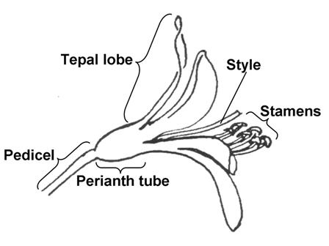
Perigonlappen
Perianthröhre
Blütenstiel
Staubfäden
Griffel

8.2 Erläuterungen zu einzelnen Merkmalen
Zu 1: Pflanze: Typ

Die Erfassungen sollten während des Winters und Frühjahrs erfolgen.

Zu 3: Pflanze: Anzahl Blätter pro Trieb

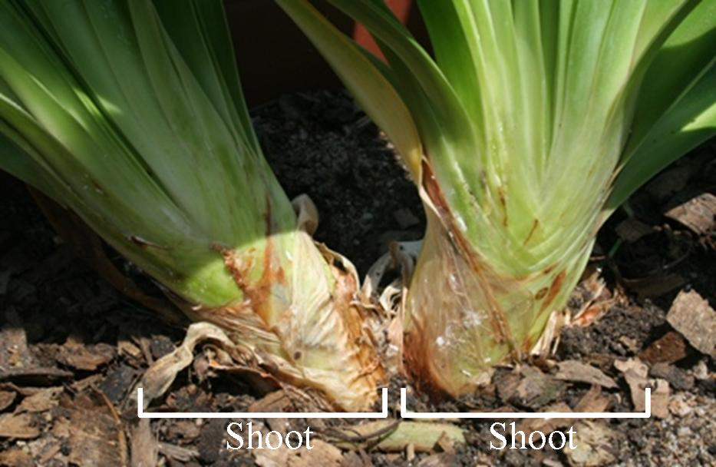 Shoot = Trieb

Zu 8: Blatt: Verschwinden der Panaschierung mit dem Wachstum

Die Erfassung sollte durch Vergleich der Panaschierung an jungen Blättern und an ausgewachsenen Blättern erfolgen. Ein Verschwinden der Panaschierung liegt vor, wenn ausgewachsene Blätter weniger Panaschierung aufweisen als junge Blätter.

Zu 11: Blatt: Anthocyanfärbung an der Basis

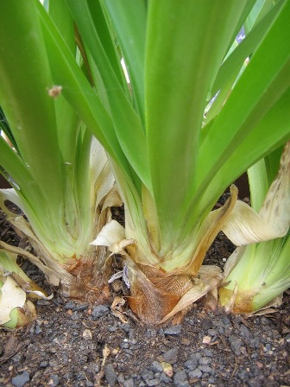 | 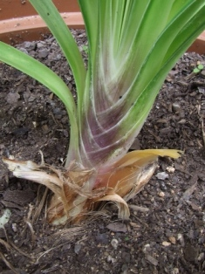
1 | 9
fehlend | vorhanden

Zu 12: Deckblatt des Blütenstands: Länge der Spitze im Verhältnis zur Gesamtlänge des Deckblatts

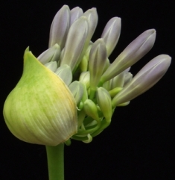 | 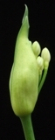 | 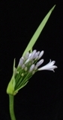 | 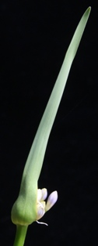 | 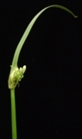
1 | 3 | 5 | 7 | 9
sehr kurz | kurz | mittel | lang | sehr lang

Zu 14: Deckblatt des Blütenstands: Öffnung

Zu erfassen, wenn die meisten Knospen ausgetreten sind.

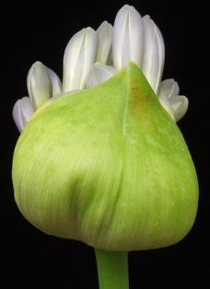 | 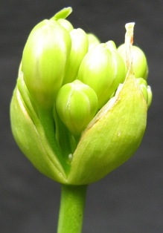
1 | 2
einseitig | beidseitig

Zu 17: Blütenstandstiel: Form im Querschnitt

 |  | 
1 | 2 | 3
mittel elliptisch | breit elliptisch | kreisförmig

Zu 19: Blütenstand: Anzahl Blüten

Es ist Gesamtanzahl aller Blüten einschließlich Blütenknospen, geöffneten und verwelkten Blüten zu erfassen.

Zu 20: Blütenstand: Durchmesser
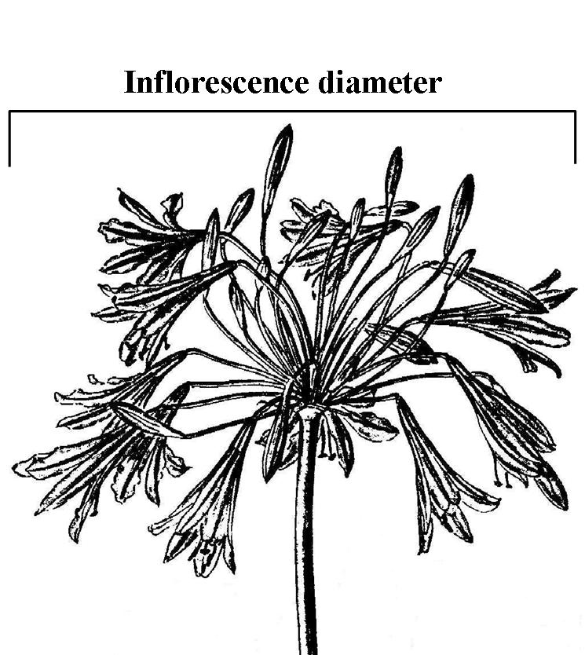
Blütenstand: Durchmesser

Zu 21: Blütenstand: Form in Seitenansicht

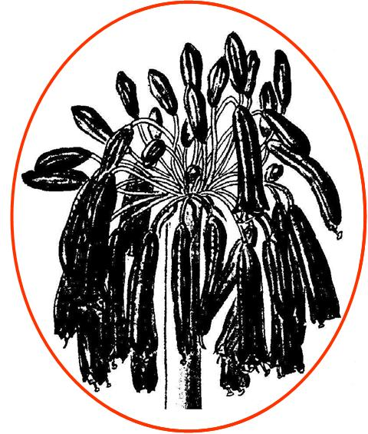 | 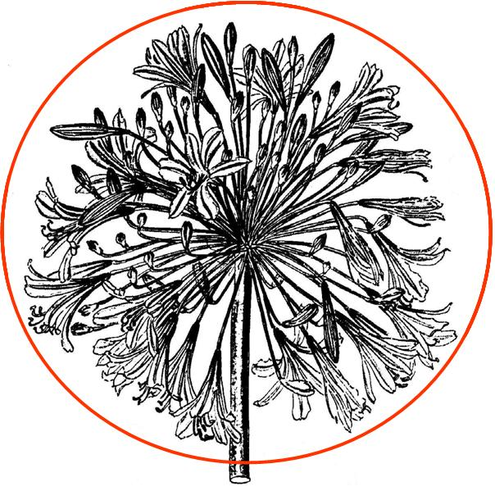 | 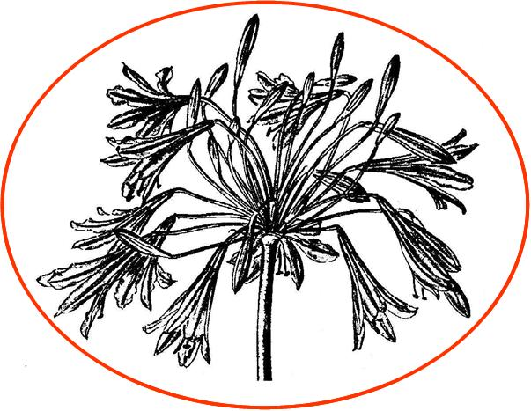 | 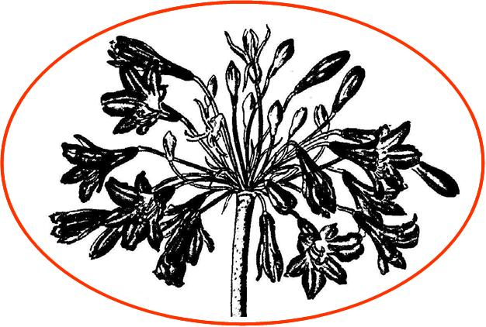
1 | 2 | 3 | 4
elliptisch | kreisförmig | schmal breitrund | breit breitrund

Zu 27: Blütenstiel: Verteilung der Anthocyanfärbung

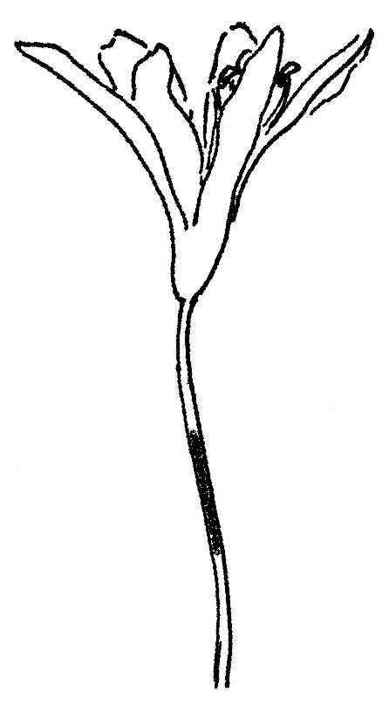 | 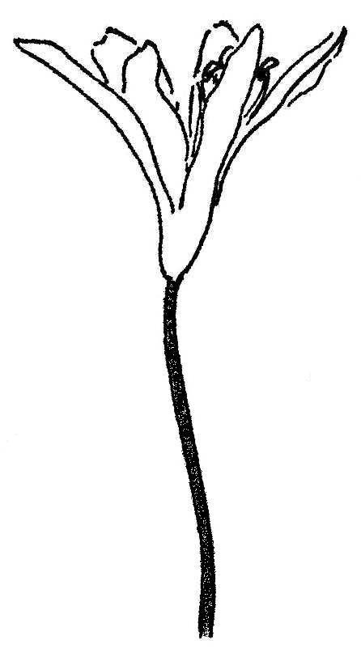 | 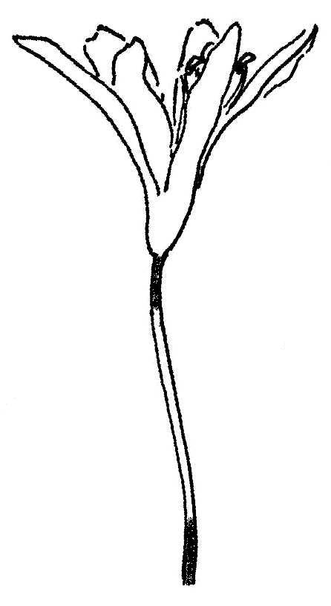
1 | 2 | 3
nur am mittleren Drittel | überall | nur am oberen und unteren Drittel

Zu 28: Blüte: Form

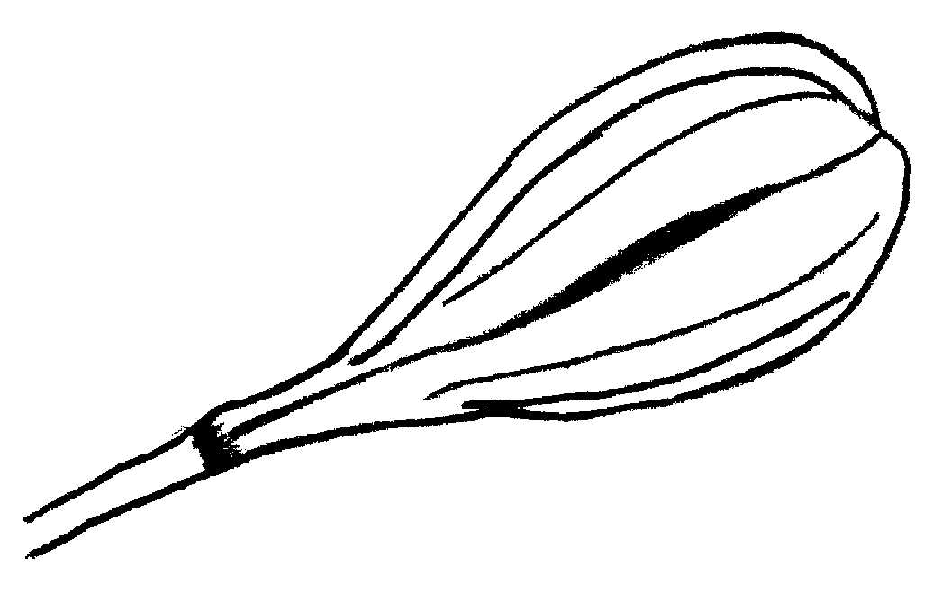 | 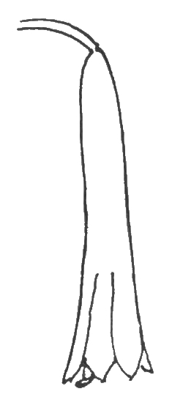 | 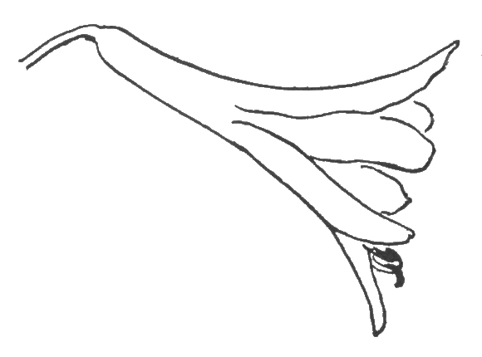 | 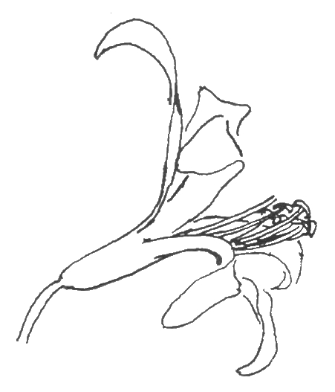
1 | 2 | 3 | 4
kugelförmig | röhrenförmig | trichterförmig | glockenförmig

Zu 29: Blüte: Typ

Die Blüten des einfachen Typs haben sechs Perigonblätter.
Die Blüten des halbgefüllten Typs haben mehr als sechs Perigonblätter.

Zu 30: Blütenhülle: Länge

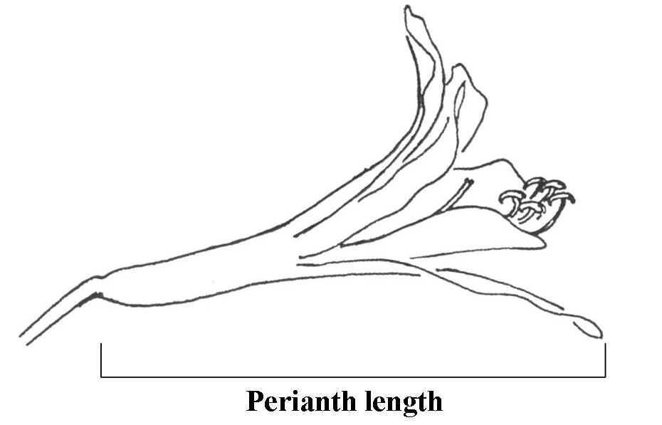
Perianth : Länge

Zu 31: Blütenhülle: Durchmesser

Es sollte der maximale natürliche Durchmesser erfasst werden.

Zu 32: Blütenhülle: Überlappen der Perigonlappen

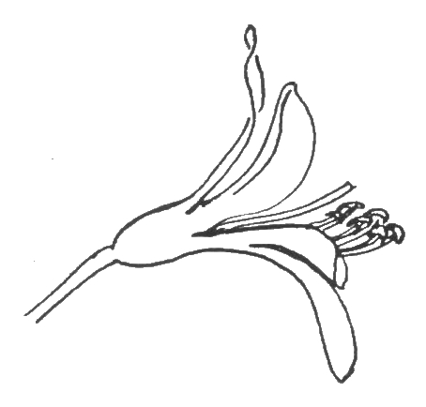 | 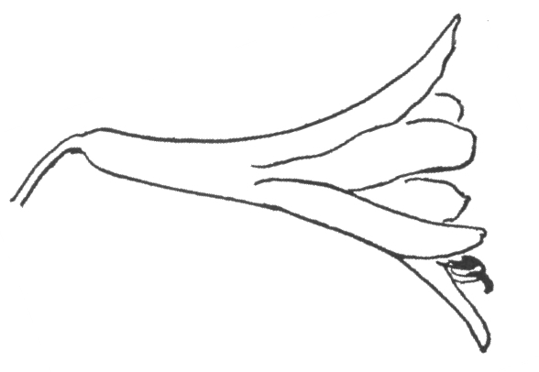
1 | 2 | 3
fehlend | unvollständig | vollständig

Zu 32: Blütenhülle: Überlappen der Perigonlappen
Zu 33: Perianthröhre: Länge

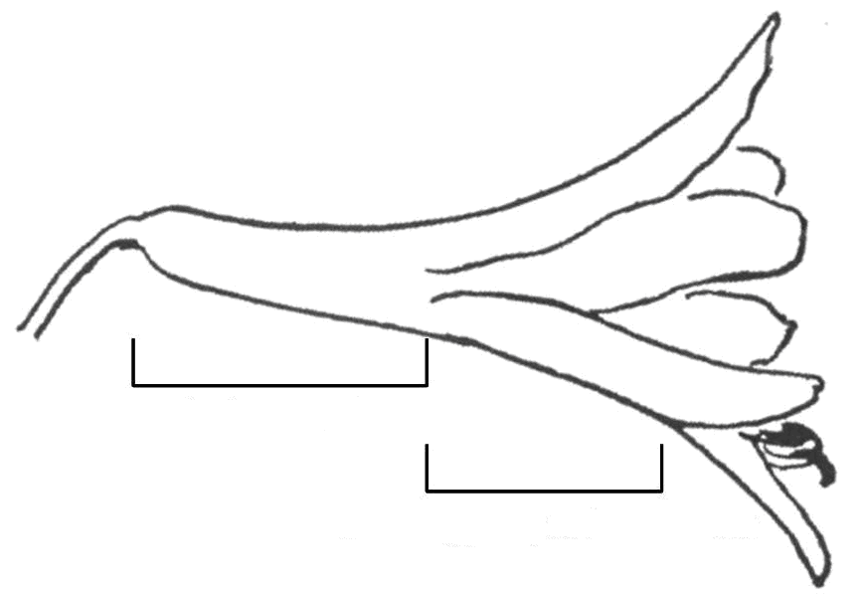
Überlappen der Perigonlappen
Perianthröhre

Zu 35: Perigonlappen: Verhältnis Länge/Breite

Der Perigonlappen ist der Teil des Perigonblatts, der nicht Teil der Perianthröhre ist.

Zu 40: Blüte: Perigonblattartige Staminodien und Pistillodien

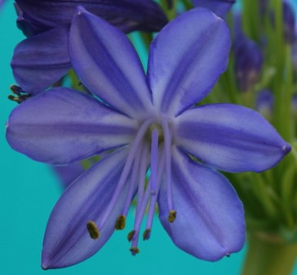 | 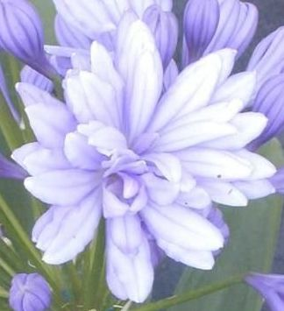
1 | 9
fehlend | vorhanden

Zu 41: Blüte: Hervortreten der Staubgefäße

Das Hervortreten der Staubgefäße wird erfasst als Überstand der Staubgefäße zur Spitze der Perigonlappen.

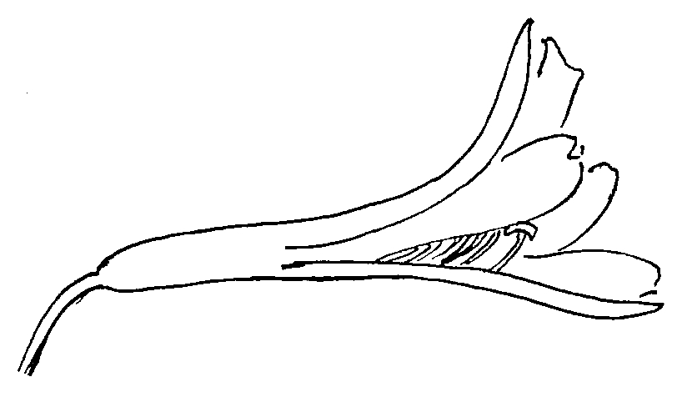 | 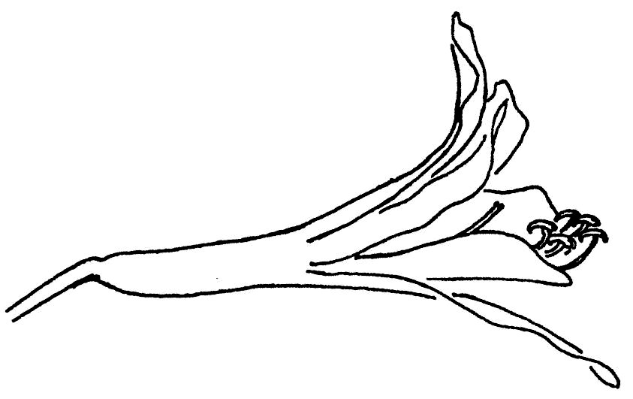 | 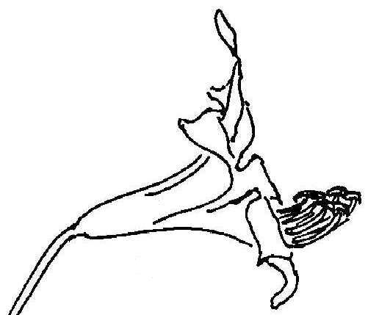
1 | 2 | 3
fehlend oder gering | mittel | stark

Zu 43: Anthere: Farbe

Die Farbe der Antheren sollte unmittelbar vor dem Pollenstäuben erfasst werden.

Zu 45: Zeitpunkt des Blühbeginns

Der Zeitpunkt des Blühbeginns ist der Zeitpunkt, zu dem 50 % der Pflanzen mindestens eine vollständig geöffnete Blüte haben.

Literatur
Duncan, G.D., 1998: Kirstenbosch Gardening Series: Grow Agapanthus: a guide to the species, cultivation and propagation of the genus Agapanthus. National Botanical Institute, Kirstenbosch, Cape Town, ZA, 32 pp.

Germishuizen, G., Meyer, N.L., Steenkamp, Y., Keith, M., 2006: A checklist of South African plants. Southern African Botanical Diversity Network Report No. 41, SABONET, Pretoria, ZA

Hattatt, L., 2001: Encyclopedia of garden plants and flowers. Parragon, Bath, UK, 256 pp.

Leighton, F.M., 1965: The genus Agapanthus L’Heritier. Journal of South African Botany, Supplementary Volume No. IV, ZA, 50 pp.

Perry, F. (ed.), 1980: The Macdonald encyclopedia of plants & flowers. Macdonald General Books, London, UK

Snoeijer, W., 2004: Agapanthus: a revision of the genus. Timber Press, Inc., Portland, Oregon, US, 320 pp.

Zonneveld, B.J.M., Duncan, G.D., 2003: Taxonomic implications of genome size and pollen colour and vitality for species of Agapanthus L’Heritier (Agapanthaceae). Plant Syst. Evol. 241: 115-123

Technischer Fragebogen
TECHNISCHER FRAGEBOGEN |  |  |  | Seite {x} von {y} |  | Referenznummer:
 |  |  |  |  |  | Antragsdatum:
 |  |  |  |  |  | (nicht vom Anmelder auszufüllen)
TECHNISCHER FRAGEBOGEN
in Verbindung mit der Anmeldung zum Sortenschutz auszufüllen

1. Gegenstand des Technischen Fragebogens
1.1 Gattung
1.1 Botanischer Name |  |  | Agapanthus L’Hér.
1.1.2 Landesüblicher Name |  |  | Agapanthus; Schmucklilie
  - Art / Gruppe
(bitte ausfüllen)
2. Anmelder
Name
Anschrift
Telefonnummer
Faxnummer
E-Mail-Adresse
Züchter (wenn vom Anmelder verschieden)
3. Vorgeschlagene Sortenbezeichnung und Anmeldebezeichnung
Vorgeschlagene Sortenbezeichnung
(falls vorhanden)

Anmeldebezeichnung
#4. Informationen über Züchtungsschema und Vermehrung der Sorte

4.1 Züchtungsschema

Sorte aus:

4.1.1 Kreuzung

a) kontrollierte Kreuzung [ ]
(Elternsorten angeben)

(…………………..……………..…) x (……………..…………………..…)
weiblicher Elternteil männlicher Elternteil

b) teilweise bekannte Kreuzung [ ]
(die bekannte(n) Elternsorte(n) angeben)

(…………………..……………..…) x (……………..…………………..…)
weiblicher Elternteil männlicher Elternteil

c) unbekannte Kreuzung [ ]

4.1.2 Mutation [ ]
(Ausgangssorte angeben)

4.1.3 Entdeckung und Entwicklung [ ]
(angeben, wo und wann sie entdeckt und wie sie entwickelt wurde)

4.1.4 Sonstige [ ]
(Einzelheiten angeben)

4.2 Methode zur Vermehrung der Sorte:

4.2.1 Vegetative Vermehrung

a) Stecklinge [ ]

b) In-vitro-Vermehrung [ ]

c) Sonstige (Methode angeben) [ ]

4.2.2 Sonstige [ ]
(Einzelheiten angeben)

5. Anzugebende Merkmale der Sorte (die in Klammern angegebene Zahl verweist auf das entsprechende Merkmal in den Prüfungsrichtlinien; bitte die Note ankreuzen, die derjenigen der Sorte am nächsten kommt).

 | Merkmale |  |  |  |  |  | Beispiels-sorten |  |  | Note
5.1  (1) | Pflanze: Typ
 | laubabwerfend |  |  |  |  |  | Deep Blue |  |  | 1[ ]
 | immergrün |  |  |  |  |  | Cloudy Skies |  |  | 2[ ]
5.2  (7) | Blatt: Panaschierung
 | fehlend |  |  |  |  |  | Blue Velvet |  |  | 1[ ]
 | vorhanden |  |  |  |  |  | Tinkerbell |  |  | 9[ ]
5.3  (14) | Deckblatt des Blütenstands: Öffnung
 | einseitig |  |  |  |  |  | Wiley J |  |  | 1[ ]
 | beidseitig |  |  |  |  |  | Double Diamond |  |  | 2[ ]
5.4  (19) | Blütenstand: Anzahl Blüten
 | sehr gering |  |  |  |  |  | Peter Pan |  |  | 1[ ]
 | sehr gering bis gering |  |  |  |  |  |  |  |  | 2[ ]
 | gering |  |  |  |  |  | Bright Eyes |  |  | 3[ ]
 | gering bis mittel |  |  |  |  |  |  |  |  | 4[ ]
 | mittel |  |  |  |  |  | Blue Velvet |  |  | 5[ ]
 | mittel bis groß |  |  |  |  |  |  |  |  | 6[ ]
 | groß |  |  |  |  |  | Magnifico |  |  | 7[ ]
 | groß bis sehr groß |  |  |  |  |  |  |  |  | 8[ ]
 | sehr hoch |  |  |  |  |  | Maximus |  |  | 9[ ]
 | Merkmale |  |  |  |  |  | Beispiels-sorten |  |  | Note
5.5(i)  (22) | Blütenknospe: Hauptfarbe
 | RHS-Farbkarte
 | (Nummer angeben)
5.5(ii)  (22) | Blütenknospe: Hauptfarbe
 | weiß |  |  |  |  |  | Double Diamond |  |  | 1[ ]
 | gelbgrün |  |  |  |  |  |  |  |  | 2[ ]
 | violett |  |  |  |  |  | Amethyst |  |  | 3[ ]
 | violettblau |  |  |  |  |  | Blue Velvet |  |  | 4[ ]
 | blau |  |  |  |  |  |  |  |  | 5[ ]
5.6  (29) | Blüte: Typ
 | einfach |  |  |  |  |  | Blue Velvet |  |  | 1[ ]
 | halbgefüllt |  |  |  |  |  | Double Diamond |  |  | 2[ ]
5.7  (43) | Anthere: Farbe
 | weiß |  |  |  |  |  | Lavender Haze |  |  | 1[ ]
 | grün |  |  |  |  |  | Blue Brush |  |  | 2[ ]
 | blaugrün |  |  |  |  |  | Glen Avon |  |  | 3[ ]
 | hellgelb |  |  |  |  |  | Ossato Snow |  |  | 4[ ]
 | mittelgelb |  |  |  |  |  | Polar Ice |  |  | 5[ ]
 | purpurn |  |  |  |  |  | Corinne |  |  | 6[ ]
 | braun |  |  |  |  |  | Umbellatus Albus |  |  | 7[ ]
 | blaugrau |  |  |  |  |  | Sarah |  |  | 8[ ]
 | schwarz |  |  |  |  |  | Aberdeen |  |  | 9[ ]
6. Ähnliche Sorten und Unterschiede zu diesen Sorten

Bitte nachstehende Tabelle und den Kasten für die Erteilung von Auskünften darüber benutzen, wie sich Ihre Kandidatensorte von der Sorte (oder den Sorten) unterscheidet, die nach Ihrem besten Wissen am ähnlichsten ist (sind). Diese Auskünfte können der Prüfungsbehörde behilflich sein, die Unterscheidbarkeitsprüfung effizienter durchzuführen.

Bezeichnung(en) der Ihrer Kandidatensorte ähnlichen Sorte(n) |  | Merkmal(e), in dem (denen) Ihre Kandidatensorte von der (den) ähnlichen Sorte(n) verschieden ist |  |  | Beschreiben Sie die Ausprägung des (der) Merkmals(e) der ähnlichen Sorte(n) |  |  | Beschreiben Sie die Ausprägung des (der) Merkmals(e) Ihrer Kandidatensorte
Beispiel |  | Pflanze: Typ |  |  | laubabwerfend |  |  | immergrün
Bemerkungen:

#7. Zusätzliche Informationen zur Erleichterung der Prüfung der Sorte

7.1 Gibt es außer den in den Abschnitten 5 und 6 gemachten Angaben zusätzliche Merkmale zur Erleichterung der Unterscheidung der Sorte?

Ja [ ] Nein [ ]

(Wenn ja, Einzelheiten angeben)

7.2 Gibt es besondere Bedingungen für den Anbau der Sorte oder die Durchführung der Prüfung?

Ja [ ] Nein [ ]

(Wenn ja, Einzelheiten angeben)

7.3 Sonstige Informationen

Ein repräsentatives Farbbild der Sorte sollte dem Technischen Fragebogen beigelegt werden.

8. Genehmigung zur Freisetzung

a) Ist es erforderlich, eine vorherige Genehmigung zur Freisetzung der Sorte gemäß der Gesetzgebung für Umwelt, Gesundheits- und Tierschutz zu erhalten?

Ja [ ] Nein [ ]

b) Wurde eine solche Genehmigung erhalten?

Ja [ ] Nein [ ]

Sofern die Frage mit „ja“ beantwortet wurde, bitte eine Kopie der Genehmigung beifügen.

9. Informationen über das zu prüfende oder für die Prüfung einzureichende Vermehrungsmaterial

9.1 Die Ausprägung eines Merkmals oder mehrerer Merkmale einer Sorte kann durch Faktoren wie Schadorganismen, chemische Behandlung (z. B. Wachstumshemmer oder Pestizide), Wirkungen einer Gewebekultur, verschiedene Unterlagen, Edelreiser, die verschiedenen Wachstumsstadien eines Baumes entnommen wurden, usw., beeinflußt werden.

9.2 Das Vermehrungsmaterial darf keiner Behandlung unterzogen worden sein, die die Ausprägung der Merkmale der Sorte beeinflussen würde, es sei denn, daß die zuständigen Behörden eine solche Behandlung gestatten oder vorschreiben. Wenn das Vermehrungsmaterial behandelt worden ist, müssen die Einzelheiten der Behandlung angegeben werden. Zu diesem Zweck geben Sie bitte nach bestem Wissen an, ob das zu prüfende Vermehrungsmaterial folgendem ausgesetzt war:

a) Mikroorganismen (z. B. Viren, Bakterien, Phytoplasma) Ja [ ] Nein [ ]

b) Chemischer Behandlung (z. B. Wachstumshemmer,
Pestizide) Ja [ ] Nein [ ]

c) Gewebekultur Ja [ ] Nein [ ]

d) Sonstigen Faktoren Ja [ ] Nein [ ]

Wenn „Ja“, bitte Einzelheiten angeben.

……………………………………………………………

10. Ich erkläre hiermit, daß die Auskünfte in diesem Formblatt nach meinem besten Wissen korrekt sind:

Anmeldername

Unterschrift Datum

[Ende des Dokuments]

* Diese Namen waren zum Zeitpunkt der Einführung dieser Prüfungsrichtlinien richtig, können jedoch revidiert oder aktualisiert werden. [Den Lesern wird empfohlen, für neueste Auskünfte den UPOV-Code zu konsultieren, der auf der UPOV-Website zu finden ist (www.upov.int).]
# Die Behörden könnten es zulassen, daß bestimmte dieser Auskünfte in einem vertraulichen Abschnitt des Technischen Fragebogens erteilt werden
# Die Behörden könnten es zulassen, daß bestimmte dieser Auskünfte in einem vertraulichen Abschnitt des Technischen Fragebogens erteilt werden.

